NUMELE_______________________________________________________DATA__________________
TEMA 3. DISPERSIA LUMINII
- O echipă de elevi realizează experimentele lui Newton utlizând prisma optică și lumina albă de la o sursă din laborator. Ei ajung la concluzia că lumina albă este o combinație a tuturor culorilor din spectrul vizibil. În urma primului experiment ei realizează o schiță.
Alege varianta corectă din cele două schițe de mai jos:

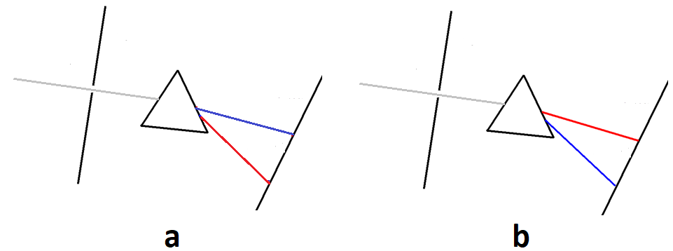

- Rolul sistemului format din cele 2 prisme din figura de mai jos este să:
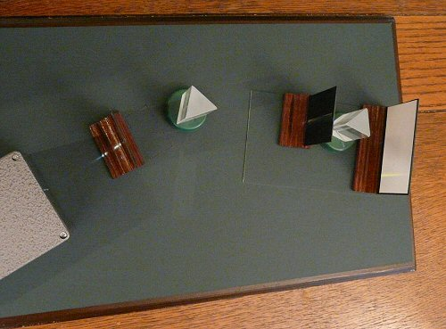
- Colimeze fasciculul de lumina albă;
- Combine spectrul luminii albe;
- Disperseze lumina albă;
- Direcționeze lumina albă pe ecran.
DICȚIONAR:
a colima =
a dispersa (lumina alba) =

- Echipa de elevi a realizat un alt experiment a lui Newton utilizând două prisme optice (Newton's Experimentum Crucis). În urma acestui experiment ei realizează schița de mai jos.
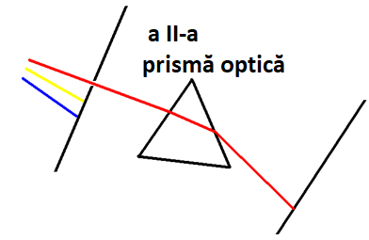
Din schiță, experimentul demonstrează că:

- Lumina este „colorată″ de prismă;
- Lumina roșie este deviată de două ori;
- Lumina roșie este deviată mai puțin decât lumina violet;
- Lumina roșie (ca și celelalte lumini ale spectrului) este componentă a luminii albe și nu e „colorată″ de prismă.

